






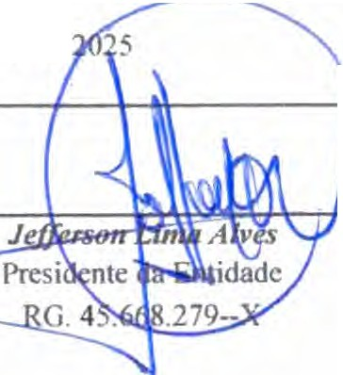

-
e--Ao,
ZCA
........S LE TE
"'
CNPJ: 33.392.435/0002-69 - Telefone; (11) 2536-4238 - Avenida São LUl2' 567 - 07072.000 - Vila Rosàtia -Guarulhos -
SP.
ANEXO III -
Quadro de Classes e Docentes - 2025
EDUCAÇÃO INFANTIL - CRECHE
IV4de.vagas,�:.,,ª:...1
[ :
:
146
-
lJnidadc 1:
Endereço:
_ALÇL Luiz Carlos Leite �çciação
a
Av São Luiz, nº 567
1·
Responsável
Sala
Ronirio
Perlodo
Modalidade'
Vagu
2º Responsável
. .
Berçário ll
Manhã
24
Andrea Ribeiro
Andrea Ribeiro
Janeide Arruda
Jancide Arruda
Isabel Sampaio
07:00 - 12:00
24,00
1
Berçário ll
Tarde
Manhã
lsabel Sampaio
24
1;l:00 - 18:00
Patricia Moura Patrícia Moura
BerçárioT
Berçário I
24
07:00 - 11:<lO
2
24�02
Tarde
24
32
13;00 • ltl.'00
Berçário li Berçário n
Manha
l..izandra Louren·,-�
Daniela Rodrigues
07'.00 • 12'00
35,00
3
Tarde
Lizandra Lourcn1�
Daniela Rodri-0�1,e.c:
32
13:00 -18:00
Manhã
Maternal
16
Gislaini Aparecida
0700 • 12:00
4
Tarde
MatemaJ
16
Gis1a.ini Aparecida
13-00. 18:00
Manhã
Tarde
Juliana Batista
12
07'iJO • l 2 ;Q(l
Mate111al
5
12.78
Matei11al
J uJiana Batista
12
1:lM- lft·OO
Manhã
Tarde
Tatiane Lima
Berçário li
Berçário rr
23
23
Cristiane Almeide Cristiane Almeide
Paloma da Silva
Paloma da Silva
07:00 - 12:00
6
23.84
--Ta-ria-ne L-im-a -
13:00 - 18;00
Manhã Tarde
Maternal
15
07,00 - 1:?·00
7
Mater11al
15
}3:00 • 111:1.)(}
07.00 -12.00
13-00 - 18;00
8
07;00 - ll:00
l�:00 - 111:00
9
07,00. 12�
10
lJ:00 - lg,_"{)O
07:00 - 12.00
ll
13-00 - lt(:<xl
07:(l(l • l 2..:00
12
1:l00 • 18·00
ll
T_o_tal l
Modalidade 1
(
10h
���
1 zz 7"
_I
1
32
1
·1_(_1_46
1
(TotaJ
Vanessa Cardoso de Moura
RG. 28.971.115-0

30/03/

-

3º Responsável
Michelle Silva
Michelle Silva
LiJianc M. Mendes
Liliane M. Mendes
Tatiane Barros
Tatiane Barros

Isabel Durval
Isabel Durval

.
.

l 24

l
33

3
57
B'-,,,,átio l

Maternal

